1. 角色：教师

User：t1

登陆系统后，进入实训课程管理,点击“申请课程”，没有任何反应。如下图所示。

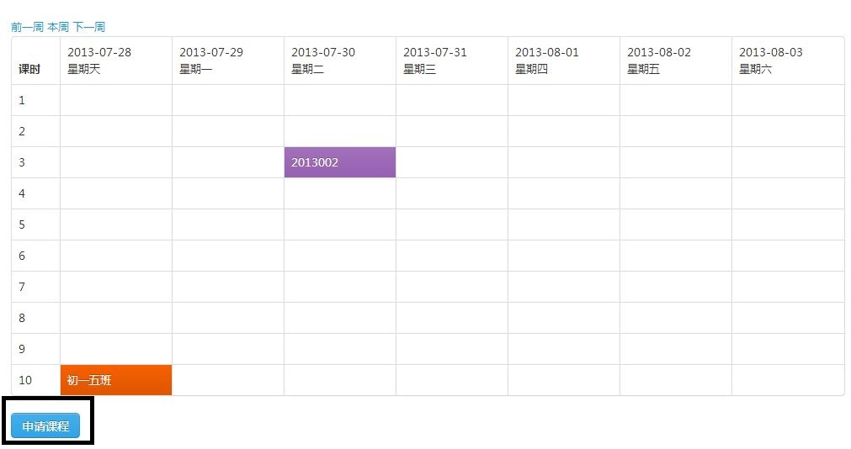

1. 角色：教师

User: t1

进入实训课程管理，选择一个实训课程信息，该信息的审批状态是未审核。点击“删除”，确认删除后，没有反应。应该跳转到实训课程信息列表中。

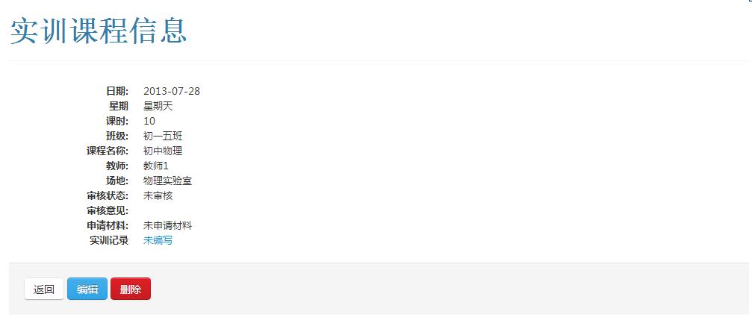

1. 在输入信息中，如果是必填的信息，建议在输入框后面加上\*号提示用户是必输的。（系统中所有的地方都要改进）

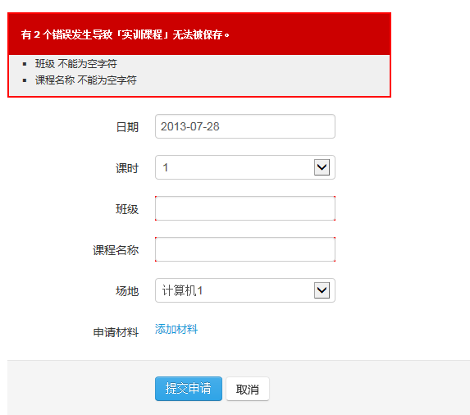

Pending

1. 角色：教师

User: t1

进入实训课程管理，在课时表格中选择其中一个课时(比如课时10)，点击临时申请，在录入实训课程信息中，课时应该显示为刚刚选择的那个课时(课时10)，现在都是默认为1.如下图所示。

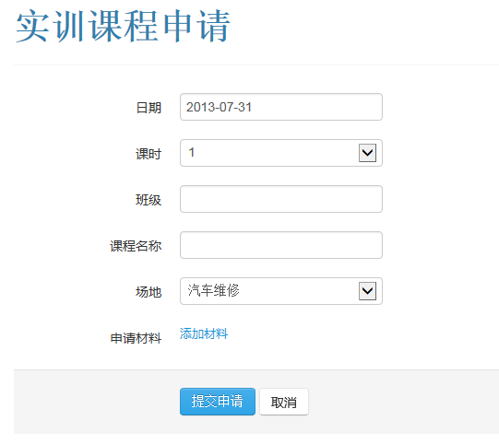

1. 角色：教师

User: t1

在新建或者编辑实训课程信息中，申请材料选项，数量可以选择或者输入负数。

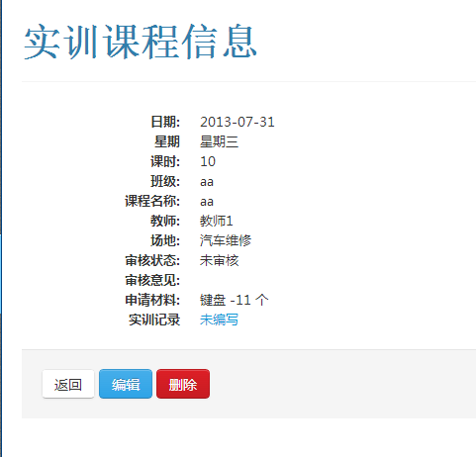

1. 角色：教师

User: t1

在实训课程管理中，选择一个实训课程管理列表中，点击下一周，随便选择一个课时，点击“临时申请”，提交申请成功后，返回到“实训课程管理列表”中查看不到该课时申请。

Pending

1. 角色：实训管理员

User：admin

进入实训课程管理🡪实训排课系统，在排课管理列表中选择一条记录，点击“删除”，确认删除后，弹出的提示信息不准确。如下图所示。

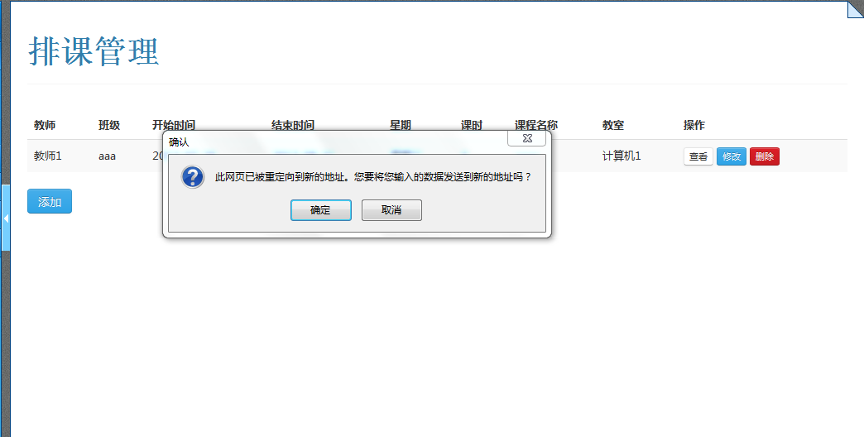

1. 角色：实训管理员

User：admin

进入实训课程管理🡪实训排课系统，新建排课信息， 开始时间理论上不能晚于结束时间的。现在的系统中可以。

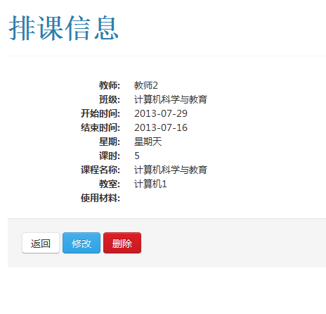

1. 角色：实训管理员

User：admin

进入实训课程管理🡪实训排课系统，开始时间或者结束时间不合法的时候，提示信息不准确。现在提示为“开始时间不能为空”，见下图。

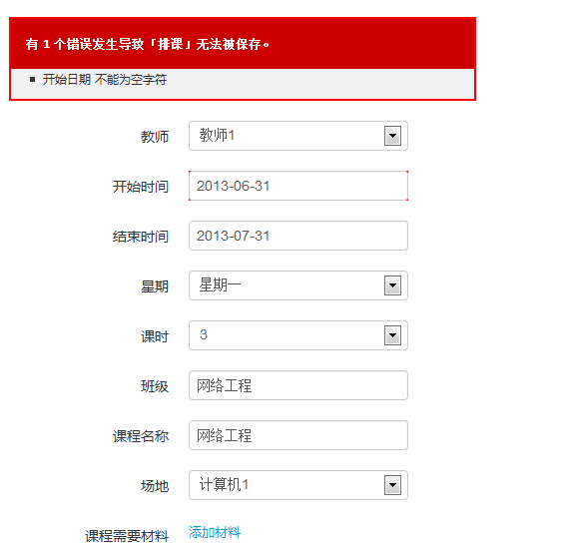

1. 角色：实训管理员

User：admin

进入实训课程管理🡪实训排课系统，添加排课记录，录入好排课信息后，点击“确定”按钮，如果多点几下的话，会提交重复的排课记录。（见下图）

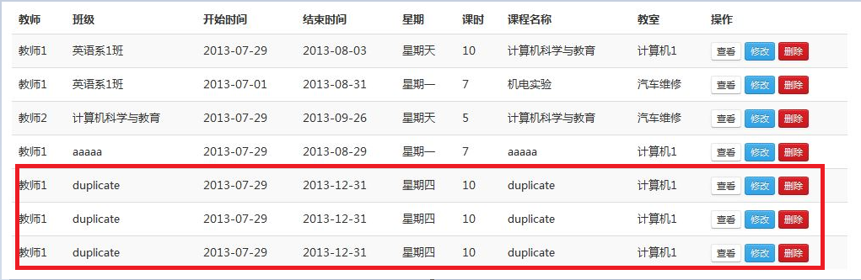

1. 角色：实训管理员

User：admin

进入实训课程管理🡪实训排课系统🡪新增排课记录，在录入排课信息的页面中，点击“添加材料”，但是没有选择材料，点击”确定“。返回到排课列表中，该条记录不能被查看。

1. 角色：教师

User: t2

1. 实训管理员进入实训课程管理🡪实训排课系统，新增一条排课记录，教师选择“T1”教师
2. 教师T2进入实训课程管理，在实训课程的界面中可以查看到T1教师的排课记录，并且可以对该排课记录提交申请。（理论上不行）

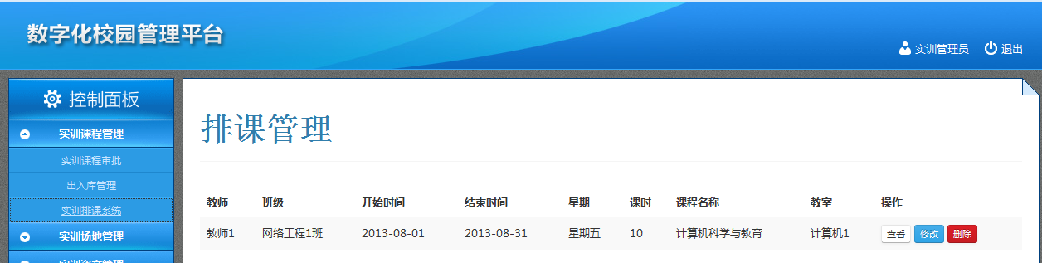

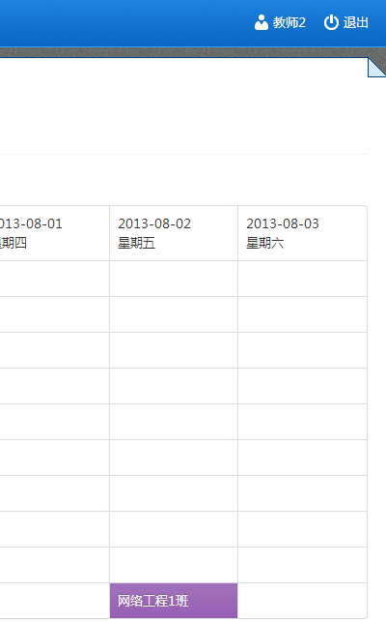

1. 角色：实训管理员

User: admin

实训管理员进入实训课程管理🡪实训课程审批，建议将审核失败改成审核不通过。

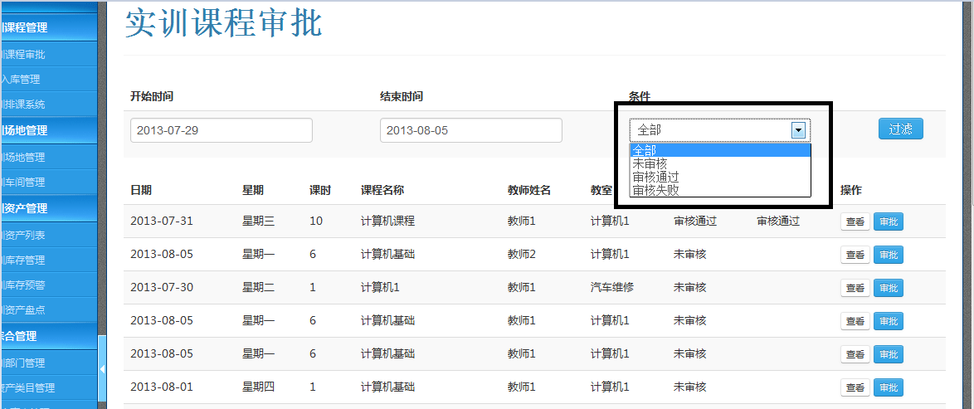

1. 角色：教师

User: t1

在实训课程管理中，选择一个实训课程管理列表中，点击下一周，选择一个排课，编辑排课信息后，提交申请。提交申请成功后，返回到“实训课程管理列表”中查看不到该课时申请。

Pending

1. 角色：教师

User: t1

在实训课程管理中，对于审核通过的实训课程申请，理论上不能再次编辑“课程信息”了，目前可以。

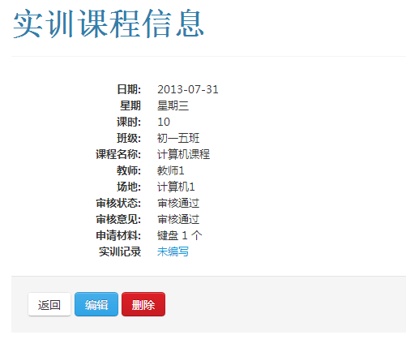

1. 角色：教师

User: t1

进入实训课程管理，选择本周的一个课时，点击“临时申请”，在实训课程申请录入界面中，下拉框做的不美观。见下图：

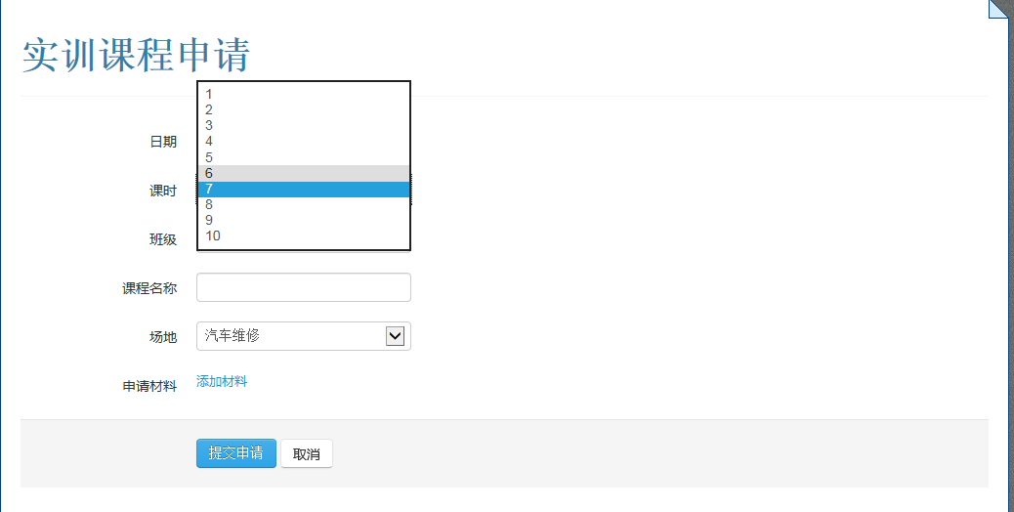

可以参考下面的界面做：

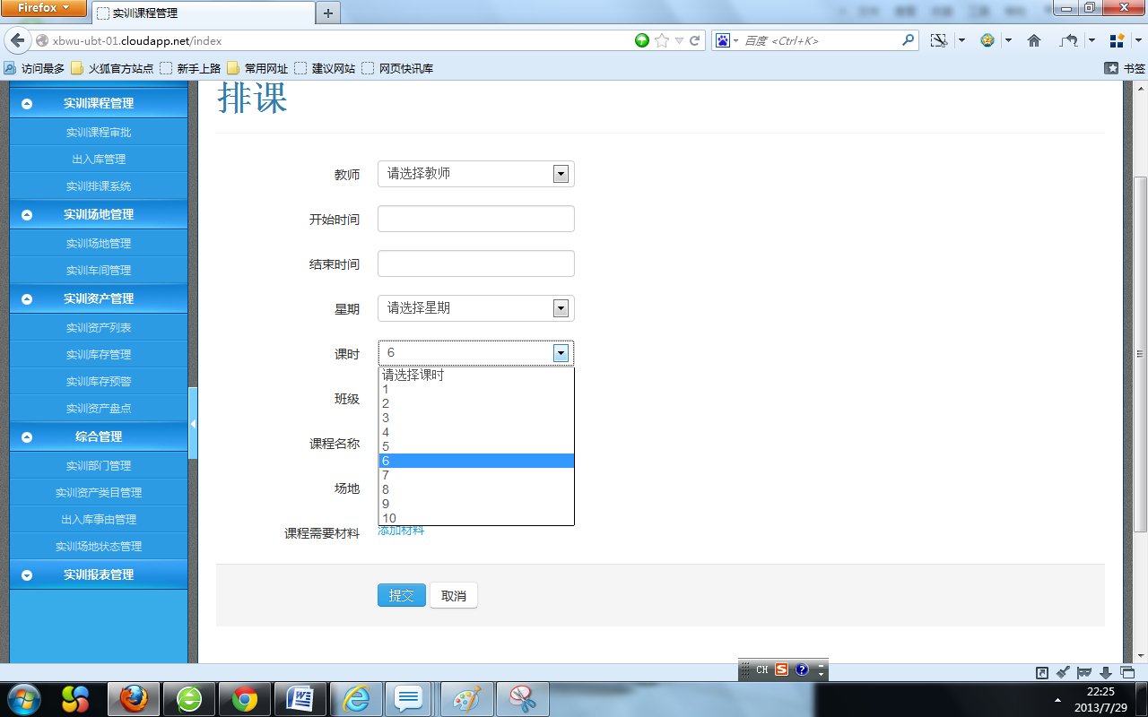

Pending

1. 角色：系统管理员

系统管理员sysadmin登陆后，在用户管理中，对新建的用户，不能分配用户组权限。

在用户管理中，可以删除系统管理员这个用户。

Pending

1. 角色：实训管理员

User: admin

进入实训课程管理🡪出入库管理，对于审批不通过或者未审核的记录，理论上不能领用材料，目前没有任何控制。